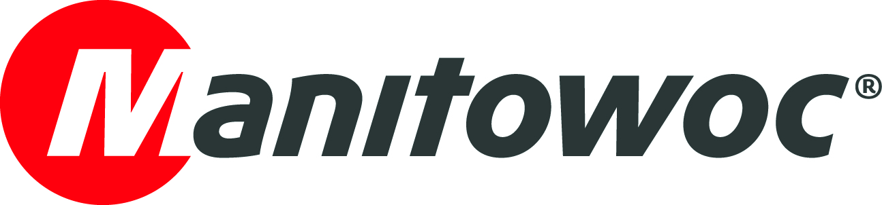
PRESSEMITTEILUNG

21. März 2018

Manitowoc stellt den GMK6300L-1 als Nachfolger des richtungsweisenden Grove GMK6300L vor

- Der Grove GMK6300L-1 tritt in die Fußstapfen seines Vorgängers, von dem bis heute mehr als 400 Stück verkauft wurden.
- Zu den Verbesserungen zählen deutlich erhöhte Traglasten und Euromot 4-/EPA Tier 4 final-Motoren im Unter- und Oberwagen.

Manitowoc hat bekanntgegeben, dass ein Folgemodell für den äußerst beliebten, 2010 eingeführten AT-Kran Grove GMK6300L eingeführt wird, der in kurzer Zeit zu einem weltweiten Verkaufsschlager wurde. Das neue Modell GMK6300L-1 verfügt über eine Kapazität von 300 t. Es tritt in die Fußstapfen seines Vorgängers und wird zugleich in Sachen Leistung neue Maßstäbe in der Sechs-Achs-Kategorie setzen.

Ähnlich wie andere in den letzten Jahren eingeführte Grove-Maschinen bietet der GMK6300L-1 einzigartige Innovationen und ein branchenführendes Leistungsvermögen. Hinsichtlich der strukturellen Stärke des Krans wurden einige Verbesserungen vorgenommen. So wurden die Traglasten im Vergleich zum GMK6300L um durchschnittlich gut 7 % erhöht. Im Hinblick auf die Höhe fallen die Verbesserungen sogar noch deutlicher aus: Bei einer Hauptauslegerlänge von 70–80 m bedeutet dies eine Steigerung um mehr als 16 %.

Bei einer Nutzung der vollen 80 m Hauptausleger und der 37 m Spitze kann eine Spitzenhöhe von bis zu 120 m erreicht werden. Am 80m Hauptausleger ist bei voller Höhe eine Last von bis zu 14 t mit einem Arbeitsradius von 14–28 m möglich. Damit bietet die Maschine einen flexiblen Bereich für Anwendungen wie den Aufbau von Turmdrehkranen. Das gesamte Leistungsvermögen bei der Arbeit mit dem langen Hauptausleger wird neue Maßstäbe für die Branche setzen.

Der GMK6300L-1 wird von einem Mercedes Benz-Motor (Euromot 4/EPA Tier 4 final) mit einer Leistung von 430 kW (580 PS) im Unterwagen angetrieben, der eine gegenüber seinem Vorgänger verbesserte Kraftstoffeffizienz aufweist. Dies wird mit einem zuverlässigen Allison-Getriebe mit Drehmomentwandler kombiniert. Der Oberwagen wird von einem Mercedes Benz-Motor (Euromot 4/EPA Tier 4 final) mit einer Leistung von 210 kW (280 PS) angetrieben.

Andreas Cremer, der globale Produktdirektor für AT-Krane von Manitowoc, teilte uns seine Gedanken zum Erfolg des GMK6300L mit und nahm sich zugleich etwas Zeit für einen Ausblick auf die Einführung des GMK6300L-1.

„Der GMK6300L steht gemeinsam mit dem GMK6400 für den wirksamen Beginn einer neuen Ära der Grove-AT-Krane und hat hinsichtlich Reichweite, Tragfähigkeit und Mobilität neue, zuvor unbekannte Branchenstandards gesetzt“, sagte er. „Von dem GMK6300L wurden in nur zwei Jahren bereits 100 Stück verkauft, und bis heute sind es mehr als 400. Wir erwarten, dass der GMK6300L-1 mit seinen deutlich verbesserten Traglasten und technischen Daten eine ebensolche Beliebtheit erlangen wird.“

Wie seinen Vorgänger zeichnet den GMK6300L-1 neben der Standard-Allradlenkung von Manitowoc auch ein Megatrak-Aufhängungssystem aus. Dadurch, dass seine Gegengewichtsplatten und sein Hilfshubwerk mit denen des GMK5180-1, des GMK5200-1, des GMK5250L und des GMK6300L austauschbar sind, erhöht sich seine Attraktivität für bestehende Grove-Kunden zusätzlich.

-ENDE-

Andreas Cremer Damian Joseph
Manitowoc SE10
T +49 4421 294 4276 T +1 312 548 8441
andreas.cremer@manitowoc.com damian.joseph@se10.com

ÜBER THE MANITOWOC COMPANY INC.
The Manitowoc Company Inc. wurde 1902 gegründet und ist ein weltweit führender Hersteller von Kranen und Hublösungen mit Produktions-, Vertriebs- und Kundendienststandorten in 20 Ländern. Manitowoc wird als einer der richtungsweisenden Innovatoren und Anbieter von Raupen-, Turmdreh- und Mobilkranen für die Schwerbauindustrie anerkannt. Ergänzt werden die Kranreihen durch eine breite Palette branchenführender Produktunterstützungsdienstleistungen im Bereich Aftersales. Im Jahr 2017 betrug Manitowocs Nettoumsatz 1,6 Milliarden US-Dollar, wobei mehr als die Hälfte außerhalb der Vereinigten Staaten erzielt wurde.

THE MANITOWOC COMPANY, INC.
2400 S. 44th Street - PO Box 66 - Manitowoc, WI 54221, USA

T +1 920 684 4410
www.manitowoc.com

